¡Para tener en cuenta! Las familias pueden contactarse con el nivel a través del siguiente mail:

**esnivelinicial@gmail.com**

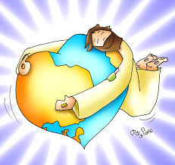

**PRIMER DIA: ¡CELEBRAMOS QUE JESÚS RESUCITÓ!**

Hoy nos congrega nuestra “FE” esa que nos invita a “confiar” y arrojarnos a los brazos de ese que tanto nos amó que se entregó y que dio su vida por nosotros. Hoy más que nunca la PASCUA es JESÚS y es mi hermano que me invita a “mirarlo”.

Ahora así como Jesús buscaba un lugar especial para conversar con su padre, igual nosotros tenemos ese lugarcito especial en nuestro hogar y corazón para estar con ÉL.

Nos acercamos al altar y prendemos una vela como señal de su luz y presencia y abrimos nuestro corazón para escuchar lo que hoy me quiere decir; Nos ponemos en presencia de Dios haciendo la señal de la cruz:

“En el nombre del padre, del hijo y del espíritu Santo”.

Hacemos juntos la oración que nos une como hermanos y Dios nos enseñó, enlazando nuestras manos en señal de fraternidad, realizamos la oración del Padrenuestro.

* Reflexionamos en familia:

Recuerdan que el día Domingo fue un día de fiesta porque Jesús resucitó, y a esa gran noticia la celebramos compartiendo en familia un momento especial… ¿Se animan a contar que sintieron en el momento que se regalaron los mensajes?

Vieron que lindo es poder decir a las personas que queremos lo que sentimos por ellas. En estos gestos tan sencillos de cariño y entrega está siempre presente el amor de Jesús por nosotros.

* Ahora con el gozo de saber que la vida y la luz triunfa los invitamos a elevar una canción con alegría, juntos en familia. (hacer doble click en el siguiente enlace)

[“SUENEN CAMPANAS, SUENEN TAMBORES”](https://youtu.be/CYcXoQ1OT_E)

* La semana pasada además de todas las cosas lindas que

hicimos y sentimos, conocimos algunos de los hechos más importantes que sucedieron en Semana Santa. ¿Recuerdan que pasó el día Jueves? ¿Qué les compartió Jesús a sus amigos? ¿Qué les dijo cuando se los entregó?

Recordamos entre todos:

Jesús invitó a sus amigos a la “Última cena” , allí tomó y compartió el *Pan y el Vino diciéndoles que era su vida y se la regalaba a todos.*

**¿Y saben porque Jesús les dio el pan y el vino?... El pan representaba su cuerpo y el vino su sangre, al dárselos a sus discípulos, Jesús les está y NOS está diciendo: ¡Hagan suya mi vida, mi forma de pensar y actuar, anuncien con pensamientos y acciones, que el Reino de los cielos se ha acercado!**

Los invitamos a ver esta historia que cuenta lo ocurrido con dos discípulos que se dirigían a un pueblo llamado Emaús luego de la muerte de Jesús: (hacer doble click en el siguiente enlace)

[Emaús](https://www.youtube.com/watch?v=U6dodjVpfpg)

En familia reflexionamos sobre lo observado: ¿Cómo se sentían los discípulos por la muerte de Jesús? ¿Porque no se dieron cuenta que estaban caminando con él? ¿Qué hizo Jesús para que ellos se dieran cuenta de que era él? ¿Cómo se sienten y qué hacen los discípulos después de ver a Jesús?

***Nosotros como los discípulos debemos continuar con la acción misionera que Jesús nos dejó y contarle al mundo que él está con nosotros siempre.***

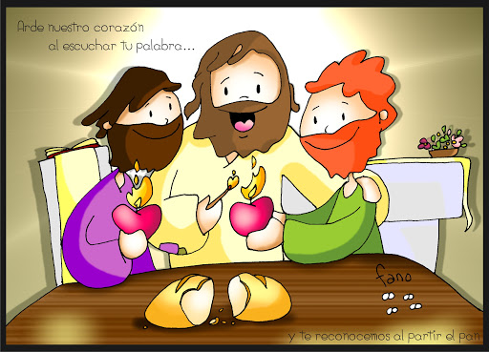

**ENTONCES….**

**¡MANOS A LA OBRA!**

Los invitamos a hacer un Pan para recibir a Jesús y compartir con los demás.

Paso 1- Buscar en internet o preguntar a algún familiar que sepa alguna receta de pan casero.

Paso 2- Anotar los ingredientes en el cuadernito (a través de la copia).

Paso 3- Con mucho amor elaboramos el pan.

Paso 4- Cuando esté listo lo guardamos para compartir en el próximo encuentro.

*Al finalizar damos gracias al Señor por el momento compartido, por el amor recibido, por poder estar juntos y le pedimos por todas esas personas que hoy se encuentran brindando su misión, como lo hizo Jesús, sirviendo al prójimo con mucho amor. Realizamos la señal de la cruz.*